Cocktails de pesticides, pesticides PFAS et neurotoxines dans la plupart des pommes européennes

Résumé exécutif
Les pommes font partie des fruits les plus consommés en Europe. Leur production locale s'est intensifiée au cours des dernières décennies et leurs méthodes de production reposent largement sur l'utilisation de pesticides. Les pommes dites conventionnelles sont pulvérisées en moyenne environ 30 fois par an avec des pesticides.
En collaboration avec 13 organisations partenaires dans 13 pays européens, nous avons analysé les résidus de pesticides dans 59 échantillons de pommes produites localement.
Presque tous les échantillons de pommes (93 %) contenaient au moins un résidu de pesticide et 85 % des échantillons contenaient plusieurs résidus de pesticides. Certains échantillons contenaient jusqu'à 7 résidus de pesticides différents.
Les auteurs de ce rapport s'inquiètent du fait que les pommes soient contaminées par des pesticides considérés comme hautement toxiques. La catégorie européenne des pesticides les plus toxiques (à savoir les candidats à la substitution) contamine 71 % des échantillons, tandis que 64 % des échantillons contiennent au moins un pesticide PFAS. Des pesticides neurotoxiques ont été détectés dans 36 % des échantillons.
Le rapport souligne le problème de l'exposition multiple n'est pas pris en compte dans le processus réglementaire. Les pesticides font toujours l'objet d'une évaluation des risques substance par substance, mais l'effet cocktail (synergique) des pesticides est généralement ignoré. De plus en plus de preuves scientifiques soulignent l'impact potentiel de l'exposition à de multiples résidus de pesticides via l'alimentation, en particulier sur les maladies reproductives.
Le règlement (CE) n° 396/2005 sur les limites maximales de résidus (LMR) prévoit néanmoins que l'Autorité européenne de sécurité des aliments (EFSA) élabore une méthodologie pour prendre en compte le risque d'exposition multiple. Vingt ans plus tard, ce n'est toujours pas le cas. Les auteurs de ce rapport regrettent l'absence de priorité accordée à ce sujet important.
Enfin, l'un des résultats frappants de cette étude est que, si les pommes analysées étaient vendues comme aliments transformés pour bébés, 93 % des échantillons de pommes ne seraient pas autorisés, car elles dépassent la limite légale de 0,01 mg/kg. L'UE a en effet fixé des limites strictes pour les enfants de moins de 3 ans, afin de protéger leur développement.

Les auteurs de ce rapport recommandent aux parents de privilégier les pommes biologiques pour nourrir leurs enfants et de les éplucher si elles ne sont pas biologiques. Ils demandent également aux décideurs de mieux appliquer la loi, car une série de substances détectées auraient dû être interdites en raison de leur toxicité intrinsèque, conformément à la législation européenne.
Ils demandent également d'accélérer le développement d'une méthodologie permettant de prendre en compte l'exposition à plusieurs pesticides via l'alimentation et, dans l'intervalle, de fixer un facteur de sécurité de 10 afin de renforcer la protection des consommateurs
Ce rapport montre à quel point une meilleure application de la législation européenne est cruciale, contrairement à la proposition actuelle de la Commission européenne, laquelle, via un règlement omnibus sur la sécurité des denrées alimentaires et des aliments pour animaux qui réduira le niveau de protection des citoyens et de l'environnement.

Introduction
« Une pomme par jour éloigne le médecin » : ce vieux dicton est scientifiquement prouvé. En effet, les pommes sont une source de fibres et de vitamines, elles contribuent à réguler la faim, et des recherches récentes montrent qu'elles sont bénéfiques pour notre microbiote intestinal.
Goûter sain à l'école, crumbles, tartes, compotes, pommes farcies : ce fruit emblématique occupe une place centrale dans les habitudes alimentaires européennes et est présenté comme un aliment sain. Issus de pommiers sauvages poussant à l'origine sur les pentes des montagnes du Kazakhstan, les pommiers se sont répandus dans toutes les régions tempérées du monde grâce au commerce, et chaque région a développé ses propres variétés locales au fil des siècles.
Avec le temps, de nouvelles variétés ont été créées pour s'adapter à la production industrielle de pommes : les variétés à tige basse, plus faciles à cultiver et fortement dépendantes des produits agrochimiques, sont devenues la norme. Malheureusement, la production de pommes est aujourd'hui l'une des plus grandes consommatrices de pesticides. En moyenne, une pomme dite « conventionnelle » est traitée 30 fois avant d'arriver en magasin. Compte tenu de la place qu'occupe la pomme parmi les fruits les plus consommés, elle représente potentiellement une source importante d'exposition aux pesticides pour les consommateurs.
Avec cette étude, Pesticide Action Network Europe et ses membres souhaitent donner un aperçu du niveau de contamination des pommes dans toute l'UE. Même si, individuellement, les résidus de pesticides restent inférieurs à la limite maximale de résidus (LMR), les résultats sont très préoccupants, compte tenu de la diversité des substances détectées et du fait que la majorité des pommes contiennent de multiples résidus, véritables « cocktails de pesticides ». Bien qu’il s’agisse d’une obligation légale depuis 2005, il n'existe actuellement toujours aucun cadre réglementaire permettant de prévenir l’exposition à ces mélanges dans l'UE.
Enfin, nos résultats montrent que plus de 90 % des pommes conventionnelles européennes testées contiennent des résidus de pesticides à des concentrations supérieures aux normes européennes appliquées à l'alimentation infantile transformée. Les parents ignorent généralement que les limites de résidus de pesticides pour les aliments infantiles transformés sont beaucoup plus strictes que celles pour les produits frais.
PAN Europe et ses membres encouragent la consommation de fruits, mais chacun a droit à une alimentation saine, ne contenant pas un cocktail de produits chimiques toxiques. Ce rapport contient des recommandations à l'attention des citoyens afin qu'ils puissent mieux se protéger, ainsi que des recommandations à l'attention des décideurs concernant les outils législatifs et agronomiques permettant de réduire les besoins en pesticides.

- Méthodes d’analyse

Entre le 1er et le 20 septembre 2025, trois à cinq échantillons de différentes variétés de pommes dites conventionnelles ont été achetés dans des supermarchés ou sur des marchés de 13 pays européens : Allemagne, Belgique, Croatie, Danemark, Espagne, France, Hongrie, Italie, Luxembourg, Pays-Bas, Pologne, République tchèque et Suisse. Au total, 59 échantillons de pommes cultivées localement ont été collectés (voir tableau 1).
Chaque échantillon était composé de plusieurs pommes (500 g minimum) de la même variété. Pour l’établissement des statistiques, il a été considéré que toutes les pommes d’un même échantillon provenaient du même producteur et avaient subi le même traitement et le même niveau de contamination.
Les échantillons ont été immédiatement expédiés à un laboratoire agréé pour l’analyse des résidus de pesticides. Cette analyse a été réalisée conformément aux normes internationales de certification.
Seuls les résultats supérieurs à la limite de quantification (LQ), en général entre 5 et 10 µg/kg, ont été pris en compte dans ce rapport. Les échantillons contenant des résidus compris entre la limite de détection (LD) et la limite de quantification (LQ) n'ont pas été pris en compte. Autrement dit, la concentration de pesticides présente dans les échantillons de pommes positifs ne peut être considérée comme de simples traces, mais bien comme une véritable exposition aux pesticides.
Des statistiques spécifiques ont été établies pour une série de pesticides : 1. les pesticides PFAS, selon leur formule chimique ; 2. les candidats à la substitution, selon la définition légale de l'UE ; et 3. les pesticides neurotoxiques, selon les travaux de l'Autorité européenne de sécurité des aliments (EFSA).
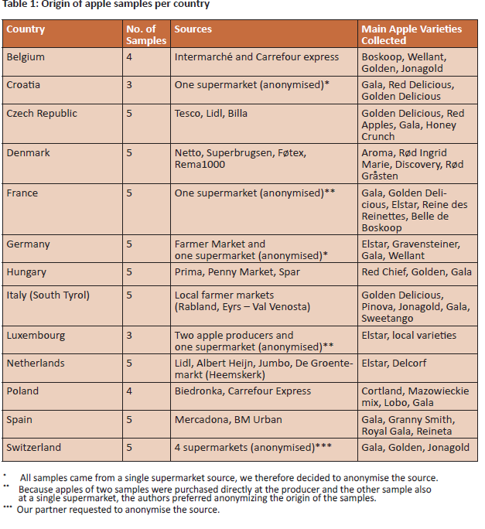
- Résultats
2.1 Un cocktail de pesticides sur la plupart des pommes
Nos recherches montrent que 85 % des échantillons contenaient plus d'un résidu de pesticide. Dans de nombreux pays, il n'a tout simplement pas été trouvé de pommes conventionnelles exemptes d’un tel cocktail !
En moyenne, les pommes européennes contiennent 3 résidus de pesticides. Le Luxembourg est le pays où le cocktail contient en moyenne le plus de pesticides (5 résidus différents), tandis que les pommes croates et hongroises en contiennent 4 en moyenne !
Le cocktail le plus hétéroclite ? Les grands gagnants sont le Luxembourg et la République tchèque, où jusqu'à 7 résidus de pesticides différents ont été détectés dans un seul échantillon ! À l'inverse, le Danemark n'a présenté qu'un seul échantillon (sur 5) contenant plus d'un pesticide.
Comme indiqué plus loin, il n'existe actuellement aucune réglementation en Europe concernant les résidus multiples de pesticides dans les aliments : le processus est bloqué au niveau de l'Autorité européenne de sécurité des aliments (EFSA) depuis 20 ans (voir ci-dessous, 3.2) !
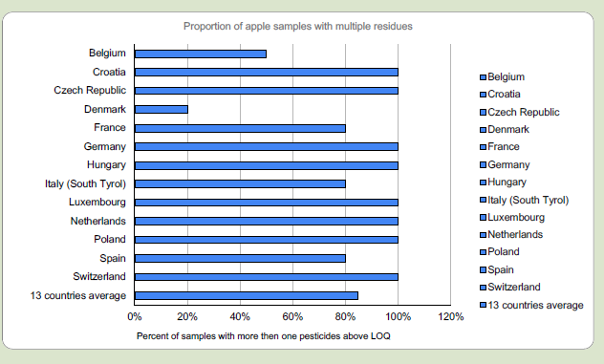

2.2 Pommes et pesticides PFAS
Plus d'une pomme sur deux (64 %) contient au moins un résidu de pesticide PFAS. Huit pesticides PFAS différents ont été détectés dans tous les échantillons de pommes. Aucun pays n'a été épargné par la présence de pesticides PFAS dans au moins un de ses échantillons.
Les pesticides PFAS détectés sont toxiques et très persistants (par exemple, le fludioxonil et le tétraconazole), et il est prouvé que la plupart se décomposent entre autres en acide trifluoroacétique (TFA) (cyflufénamide, fluopyram, flonicamide, fluvalinate, lambda-cyhalothrine et trifloxystrobine).
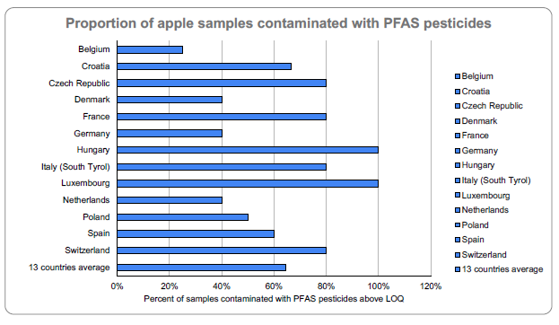
Et ce TFA est extrêmement persistant, très mobile et toxique. Des études récentes ont montré qu'il provoque une toxicité pour le développement et des effets néfastes sur la thyroïde et la reproduction. En raison de sa grande mobilité et de sa persistance, on le retrouve dans les ressources en eau partout en Europe. Bien que le TFA n'ait pas été mesuré dans la présente étude, il a été détecté dans des produits d'origine végétale tels que les céréales et le vin. Conformément au règlement (CE) n° 1107/2009 relatif aux pesticides, les pesticides qui se décomposent en composés toxiques de ce type doivent être interdits. Or, la Commission européenne et les États membres n'ont pris aucune mesure pour retirer l’ensemble des pesticides PFAS du marché. Ces polluants chimiques continuent de contaminer notre alimentation.
Compte tenu de la persistance à long terme et de la toxicité des PFAS, leur présence dans les pommes observée dans cette étude, est extrêmement préoccupante.
2.3 Envie d'une pomme plus toxique, voire neurotoxique ?
71 % des pommes testées contiennent des résidus des pesticides les plus toxiques figurant sur la liste européenne, à savoir les candidats à la substitution. Légalement, les États membres étaient tenus de les éliminer progressivement depuis 2011, mais ils ne l'ont jamais fait. Par exemple, le difénoconazole et le pirimicarbe, qui auraient dû être interdits car des alternatives existent, ont souvent été retrouvés dans les échantillons de pommes analysés.
Parmi les propriétés les plus toxiques des pesticides, la neurotoxicité fait l’objet d’une attention croissante (par exemple, la maladie de Parkinson, la baisse du QI fait l’objet en raison d’une exposition avant et après la naissance). L’étude révèle que 36 % des pommes testées contenaient au moins un résidu de pesticide neurotoxique, comme l'acétamipride ou la deltaméthrine. Dans certains pays, l'exposition aux pesticides neurotoxiques est systématique (3 pommes sur 3 en Croatie), tandis que dans d'autres, les citoyens peuvent s'estimer heureux de consommer leurs pommes nationales, où aucun résidu de pesticide neurotoxique n'a été trouvé : Danemark, France, Luxembourg et Pays-Bas.
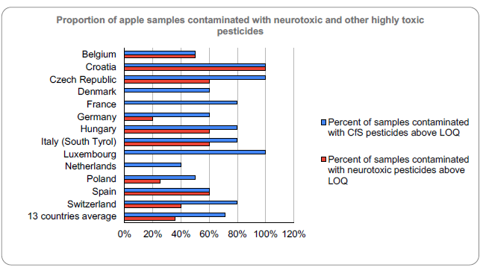

2.4. Les pommes conventionnelles dépassent généralement les limites légales pour les aliments transformés destinés aux jeunes enfants.
La législation européenne interdit de donner aux nourrissons (de moins de 12 mois) et aux jeunes enfants (d’un à trois ans) des aliments transformés contenant des résidus quantifiables de pesticides. Si les pommes échantillonnées dans de notre étude avaient été destinées à des aliments transformés pour bébés et jeunes enfants, moins de 7 % auraient légalement pu leur être données à consommer. En réalité, 93 % des pommes contiennent des résidus quantifiable et généralement plusieurs. Concrètement, cela signifie que les résidus trouvés dans cette étude étaient de 7 à 112 fois supérieurs à la limite légale pour les aliments transformés à destination des bébés et jeunes enfants. Seuls quatre échantillons sur 59 (deux du Danemark, un de Belgique et une d’Italie) peuvent être considérés comme exempts de pesticides et adaptés à l’alimentation des bébés et jeunes enfants.

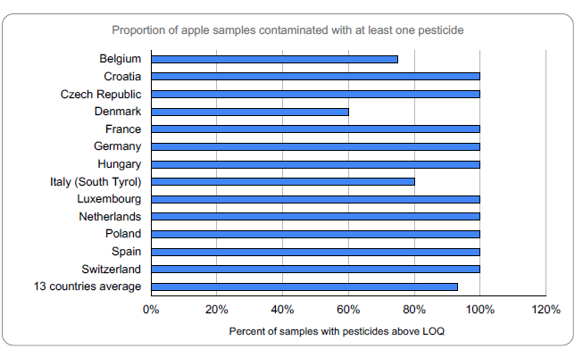

2.5. Acétamipride, captane et autres…
Certains des pesticides européens les plus ( toxiques et) controversés sont fréquemment retrouvés dans notre campagne de tests :
Le captane est présent dans 61 % des pommes. Ce fongicide largement utilisé est classé comme cancérogène suspecté et est extrêmement toxique pour les organismes aquatiques. Selon PAN Europe, le captane a été réapprouvé en Europe en violation du droit de l’UE, et une action en justice est en cours. L’Autorité européenne de sécurité des aliments (EFSA) n’a identifié aucune utilisation sûre mais la Commission européenne l’a malgré tout réapprouvé en imposant des mesures d’atténuation des risques irréalistes.
Le fludioxonil est présent dans près de 40 % des échantillons : il s’agit d’un pesticide PFAS. En tant que candidat à la substitution (CFS), il aurait dû être progressivement retiré du marché européen depuis 2011, compte tenu des nombreuses alternatives disponibles. Toxique pour le foie et les reins chez l’homme, il a été identifié par l’EFSA comme perturbateur endocrinien en 2024 et comme décimant les poissons et les amphibiens dans les milieux aquatiques. Son classement comme perturbateur endocrinien aurait dû entraîner l'interdiction de cette substance, mais les États membres bloquent le processus.
Acétamipride : près d'une pomme européenne sur cinq contient des résidus de ce pesticide hautement préoccupant pour les abeilles. De plus en plus de preuves scientifiques montrent que cette substance neurotoxique, comme d'autres néonicotinoïdes, traverse directement la barrière placentaire et peut affecter le développement du cerveau du fœtus. L'Autorité européenne de sécurité des aliments (EFSA) a alerté la Commission européenne sur ce point dès 2013 et ce n'est que l'année dernière, après des années de tergiversations, que la Commission européenne a demandé aux entreprises de pesticides une étude de neurotoxicité développementale. PAN Europe et Générations Futures ont souligné que les études publiées par les chercheurs universitaires sont aujourd'hui plus que suffisants pour interdire immédiatement cette substance.
Tableau 2 :Nombre de détections pour les 6pesticides les plus fréquemment détectés dans les pommes (au-dessus de la limite de quantification LQ)
Rang | Pesticide | Nombre de détections > LOQ | Effets
1 | Captane | 36 | Fongicide suspecté d'être cancérogène et très toxique pour les organismes aquatiques.
2 | Fludioxonil | 23 | Pesticide PFAS, perturbateur endocrinien et figurant sur la liste des pesticides les plus toxiques de l'UE.
3 | Pirimicarbe | 14 | Insecticide suspecté d'être cancérogène, classé CfS, présentant un risque élevé pour les organismes aquatiques. Neurotoxique et figurant parmi les 12 pesticides les plus toxiques de l'UE.
4 | Chlorantraniliprole | 12 | Le chlorantraniliprole est très toxique pour les invertébrés aquatiques et les organismes vivant dans les sédiments, tant à court terme qu'à long terme.
5 | Acetamipride | 11 | Néonicotinoïde toxique pour les abeilles, avec des études scientifiques suggérant une toxicité pour le cerveau du fœtus en développement.
6 | Boscalide | 11 | Persistant dans l'environnement, il présente une forte toxicité pour les invertébrés aquatiques.

- Discussions
3.1. Des résultats préoccupants
Les résultats présentés dans ce rapport concordent avec ceux d'études antérieures sur les résidus de pesticides dans les pommes, qui révèlent que ces fruits sont fortement contaminés. Le niveau de contamination des pommes reste élevé, et celles-ci constituent une source importante d'exposition aux pesticides pour les consommateurs européens. Dans l'ensemble, malgré la disponibilité croissante de solutions de remplacement aux pesticides synthétiques, il semble que leur adoption par le secteur soit faible et que les incitations soient insuffisantes.
En revanche, le niveau de contamination des pommes biologiques est généralement très faible. Les pesticides autorisés dans la culture biologique des pommes sont peu toxiques pour l'homme et généralement moins toxiques pour l'environnement.
3.2 Cocktail de résidus : 20ème anniversaire de l'inaction à l'EFSA
En 2005, l'Union européenne a harmonisé les limites maximales de résidus (LMR) de pesticides dans toute l'UE par le biais du règlement (CE) n° 396/2005 sur les LMR. Ce règlement stipule que la toxicité d'une exposition multiple aux pesticides doit être prise en compte dans le processus réglementaire, une fois que l'Autorité européenne de sécurité des aliments (EFSA) aura mis au point une méthodologie. Après 20 ans, aucune méthodologie n'est en vue ! Alors que les effets synergiques et additifs, appelés « effets cocktail », sont bien décrits dans la littérature scientifique, l'EFSA n'a pas fourni de méthodologie pour évaluer les évaluer ; ce qui n'a jamais été remis en question par la Commission européenne.
Au cours des deux dernières décennies, l'EFSA a financé quelques projets de recherche et a décidé de se concentrer sur les effets cumulatifs (additifs), à travers le concept des groupes d'évaluation cumulative (CAG). Ces CAG regroupent des substances ayant un mode d'action similaire, et l'EFSA procède à une évaluation des risques basée sur l'additivité. Bien que PAN Europe reconnaisse l'importance de ce travail, cette approche ne couvre pas les effets synergiques potentiels, et l'EFSA n'a pas élaboré de méthodologie pour mettre en œuvre la législation européenne.
De plus en plus de preuves scientifiques montrent qu'une exposition chronique à des niveaux élevés de résidus de pesticides via l'alimentation est associée à des problèmes de santé. L'exposition à long terme à plusieurs résidus de pesticides est liée à une baisse du taux de fécondité, à une diminution de la réserve ovarienne, à une baisse de la qualité du sperme, ainsi qu'à une diminution des chances de réussite des techniques de procréation médicalement assistée. Par ailleurs, une étude épidémiologique française a conclu que la consommation régulière d'aliments biologiques réduit de 25 % le risque de développer différents types de cancers, en particulier les lymphomes (cancers du sang).
Il n'est pas possible de tester toutes les combinaisons de cocktails de pesticides, mais le niveau de connaissances sur la toxicité de l'exposition à plusieurs résidus de pesticides est faible en raison du manque de financement de la recherche. L'évaluation des risques lié aux pesticides menée substance par substance par l’EFSA ne correspond pas à une évaluation de la toxicité réelle. En attendant qu'une méthodologie soit mise au point, un facteur de sécurité supplémentaire de 10 devrait être fixé afin de tenir compte de l'absence de méthodologie (voir p. 5.4).

3.3 Préoccupations pour nos bébés et nos jeunes enfants
Dans l'UE, la législation prévoit que les aliments transformés destinés aux bébés et aux jeunes enfants ne doivent pas contenir de résidus de pesticides supérieurs à la limite de légale de 0,01 mg/kg. Bien que cette limite soit arbitraire, car la technologie permet en réalité de quantifier les résidus de la plupart des pesticides bien en dessous de 0,01 mg/kg, il est primordial d'éviter l'exposition des bébés et des jeunes enfants à un stade aussi vulnérable de leur vie. En effet, les systèmes neurologique et immunitaire sont en plein développement et particulièrement sensibles à l'exposition aux produits chimiques. Même de très faibles concentrations de certains produits chimiques peuvent causer des dommages irréparables.
Si les aliments frais étaient traités de la même manière que les aliments transformés, moins de 7 % des échantillons testés répondraient à cette exigence de la législation européenne. Il est donc inacceptable que les autorités publiques n'informent pas les parents et les professionnels de la petite enfance de l'obligation de nourrir les jeunes enfants uniquement avec des fruits et légumes biologiques.
En outre, un nombre croissant de preuves scientifiques soulignent le risque d'exposition aux pesticides pendant la grossesse. En effet, certains pesticides tels que l'acétamipride traversent directement la barrière placentaire et interagissent avec le cerveau en développement du fœtus. Il appartient aux autorités publiques en charge de la prévention de la santé d’informer activement les citoyennes de l'importance de consommer des aliments biologiques pendant la grossesse.

3.4. Directive sur l'utilisation durable des pesticides : 17 ans d'inaction
L'UE a adopté en 2009 une directive sur l'utilisation durable des pesticides (SUD). L'objectif de cette législation est de réduire progressivement la dépendance aux pesticides dans l'UE, tout en protégeant les citoyens et l'environnement contre l'exposition aux pesticides. Bien que la SUD ne traite pas des résidus de pesticides dans les aliments, elle aurait dû conduire à une réduction progressive de la présence de ces résidus, grâce à la mise en œuvre de méthodes alternatives de protection des cultures et à une réduction de l'utilisation des pesticides synthétiques.
En effet, la SUD prévoit que la lutte intégrée contre les ravageurs (IPM) est obligatoire dans toutes les exploitations agricoles à partir de 2014 (article 14 de la SUD). La lutte intégrée contre les ravageurs est une approche systémique de la protection des cultures, qui investit dans la prévention tout en donnant la priorité aux méthodes non chimiques de lutte contre les ravageurs lorsque cela est nécessaire.
Les méthodes non chimiques de remplacement des pesticides synthétiques sont largement disponibles dans la production de pommes. Les insecticides peuvent être remplacés par des alternatives non chimiques telles que la confusion sexuelle, des variétés résistantes aux champignons sont disponibles, tandis que les herbicides sont remplacés par d'autres pratiques de gestion des herbes ou des mauvaises herbes (fauchage, utilisation de moutons, etc.).
La part importante de la production biologique de pommes dans certains pays européens montre que la production de pommes sans pesticides synthétiques est techniquement possible. En Allemagne, par exemple, 15 % des pommes sont biologiques.
L’insuffisance de la mise en œuvre de la SUD dans les Etats membres a été soulignée dans un rapport publié en 2020 par la Cour des comptes européenne. Ce rapport met aussi en avant que la transposition de la SUD dans les législations nationales n'a jamais été évaluée par la Commission européenne. Il souligne également que la SUD n'a pas atteint ses objectifs, principalement en raison de sa non-mise en œuvre au niveau des États membres.

  - Substances candidates à la substitution : 17 ans d'inaction
En 2009, l'UE a également harmonisé et amélioré le système d'autorisation des pesticides au niveau des États membres. Elle a créé une nouvelle classification des pesticides, à savoir les substances candidates à la substitution (SCS), qui désigne les pesticides particulièrement toxiques qui devraient être éliminés en priorité au niveau des États membres, lorsque des alternatives sont disponibles (voir la section Recommandations, 5.3).
Alors qu'une mise en œuvre correcte de cette obligation devrait conduire à une réduction des résidus de CFS dans les aliments, grâce à un mécanisme de substitution, un rapport précédent de PAN Europe a montré que la présence de CFS dans les aliments européens est au contraire, en augmentation depuis une dizaine d'années. La non-application du principe de substitution a été signalée à la Commission européenne, qui n'a pas réagi.
Au niveau national, bien que les pays aient l'obligation de procéder à une évaluation de l'existence d'alternatives, ils ne respectent pas cette exigence légale et autorisent ou renouvellent systématiquement l'autorisation du produit final.
4. Recommendations aux citoyens
4.1 Privilégiez les pommes biologiques
Les pommes biologiques sont cultivées sans pesticides synthétiques. Acheter des aliments biologiques locaux permet de réduire considérablement le risque d'exposition aux pesticides via l'alimentation qui est la cause principale d’exposition aux pesticides. De plus, cela soutient les agriculteurs biologiques locaux. Les pommes biologiques étant généralement un peu plus chères que les pommes conventionnelles, il est recommandé de les acheter dans les marchés fermiers où elles sont souvent moins chères, plutôt que dans les supermarchés.
Les fruits et légumes doivent représenter une part importante de l'alimentation des citoyens, en raison des bienfaits qu'ils apportent à la santé. Si aucun aliment biologique n'est disponible, PAN Europe et ses membres recommandent de consommer en priorité des fruits et légumes qui peuvent être pelés, afin d'éliminer une partie de leur charge en pesticides (une partie de la charge en pesticides reste toutefois présente dans la pomme). A défaut, PAN recommande également de privilégier les fruits et légumes qui contiennent peu de résidus de pesticides.
4.2. Écrivez à vos élus
Les citoyens sous-estiment souvent l'impact qu'ils peuvent avoir en écrivant à leurs décideurs locaux, nationaux et européens. Mais écrire à vos ministres de la santé, de l'agriculture ou de l'environnement, à vos députés européens ou à vos partis politiques pour leur faire part de vos revendications en tant que citoyen peut avoir plus d'impact que vous ne le pensez, surtout si vous recueillez des signatures dans votre entourage ! Il est inacceptable que la toxicité de l'exposition à de multiples résidus ne soit toujours pas évaluée dans l'UE.
4.3. Plantez un pommier
Planter un pommier dans votre jardin ou dans un jardin communautaire présente plusieurs avantages : les fleurs de pommier produisent du pollen et du nectar qui sont bénéfiques pour les pollinisateurs, et vous fourniront des pommes saines. Privilégiez une variété indigène résistante et choisissez la taille de l'arbre en fonction de l'espace dont vous disposez.

5. Recommandations politiques
5.1 Informer les (futurs) parents
De plus en plus de preuves scientifiques indiquent que l'exposition à plusieurs résidus de pesticides est une cause d'infertilité. De plus, afin de protéger les bébés et les jeunes enfants, les aliments industriels pour bébés ne doivent pas contenir de résidus de pesticides supérieurs à la limite de quantification (0,01 mg/kg). Il s'agit là d'une application appropriée du principe de précaution, compte tenu des limites scientifiques de la définition des limites maximales de résidus (LMR) par l'EFSA. La plupart des parents ignorent que les aliments transformés et les aliments frais ne sont pas réglementés de la même manière. Logiquement, les parents ne devraient pas donner à leurs jeunes enfants des pommes conventionnelles, qu'elles soient fraîches ou transformées à la maison, étant donné que plus de 9 pommes sur 10 dépassent les limites réglementaires pour les jeunes enfants.
Les autorités publiques devraient mener des campagnes d'information continues à l'attention des citoyens, afin de les informer de l'importance de consommer des pommes et d'autres aliments biologiques pour protéger les fœtus, les bébés et les jeunes enfants, et que dans le même temps, la consommation d'aliments biologiques réduit potentiellement les taux d'infertilité.

5.2 Mettre en œuvre immédiatement la SUD, réduire l'utilisation des pesticides
Les Européens sont bien conscients, dans toute l'UE, des risques posés par les pesticides. Ils élèvent régulièrement la voix pour exiger une réduction rapide et significative de l'utilisation des pesticides en Europe. La directive sur l'utilisation durable des pesticides (DIR. 2009/128/CE, la SUD) établit le cadre législatif pour parvenir à une telle réduction, mais elle n'est pas correctement transposée et mise en œuvre.
La Commission européenne devrait contrôler les transpositions nationales de la SUD, ce qui n'a jamais été fait. Elle devrait garantir une réduction progressive de l'utilisation des pesticides dans l'UE.
Les États membres devraient mettre en œuvre sans délai l'article 14 de la SUD et appliquer la lutte intégrée contre les ravageurs (IPM), tout en veillant à ce que les agriculteurs bénéficient de conseils indépendants et de haute qualité en matière de lutte contre les ravageurs des cultures. En outre, les États membres devraient élaborer ou améliorer les lignes directrices relatives à la lutte intégrée contre les ravageurs et les rendre obligatoires, afin d'améliorer les connaissances sur les pratiques alternatives et d'accompagner les agriculteurs dans leur mise en œuvre correcte.
Dans le domaine de la production de pommes, en particulier, de nombreuses variétés plus résistantes ont été développées, et des techniques de taille et d'autres méthodes de gestion des vergers ont permis de réduire considérablement le besoin de pesticides. En outre, jusqu'à 60 % des pesticides utilisés dans la production de pommes sont pulvérisés pour des raisons esthétiques: l'agro-industrie considère que seules les pommes d'apparence parfaite peuvent être vendues. Ce problème pourrait être résolu en sensibilisant les consommateurs, grâce à des campagnes ciblées.
5.3. Mieux appliquer la législation sur les pesticides
Les pesticides les plus toxiques, à savoir ceux qui sont candidats à la substitution, doivent être remplacés par des alternatives disponibles et interdits par les États membres. Cette disposition de la législation sur les pesticides n'est actuellement pas appliquée par les États membres. PAN Europe et ses membres ont régulièrement demandé à la Commission européenne de revoir son document d'orientation sur la mise en œuvre du principe de substitution dans l'UE afin de le rendre plus efficace.
Dans le même ordre d'idées, le Danemark a interdit une série de pesticides PFAS afin de protéger la qualité de ses eaux souterraines. Les pesticides PFAS sont également parmi les plus toxiques pour l'homme et se dégradent en un métabolite (l'acide trifluoroacétique - TFA) qui est lié à des malformations congénitales. Ces restrictions devraient s'appliquer dans toute l'UE : tous les Européens méritent d'être protégés contre les pesticides PFAS et leurs métabolites.
Enfin, des preuves scientifiques montrent que l'acétamipride et la deltaméthrine, deux insecticides neurotoxiques, sont toxiques pour les fœtus. PAN Europe estime qu'ils devraient être interdits, car les décideurs disposent de connaissances scientifiques suffisantes pour prendre une décision en ce sens. Comme on l'a observé dans le cas du chlorpyrifos, un pesticide neurotoxique qui réduit le QI des enfants, ou des néonicotinoïdes toxiques pour les abeilles, il faut souvent 20 ans à l'UE pour interdire des pesticides, même lorsque les preuves scientifiques sont là.

5.4. Élaborer une méthodologie pour évaluer la toxicité d'une exposition multiple dans les denrées alimentaires
Le règlement (CE) n° 396/2005 concernant les limites maximales de résidus (LMR) prévoit que l'Autorité européenne de sécurité des aliments (EFSA) élabore une méthodologie pour évaluer le risque d'exposition à des résidus multiples de pesticides dans les denrées alimentaires. L'EFSA a financé une série de projets de recherche impliquant des scientifiques dont les conflits d'intérêts sont douteux. Ces projets ont fait appel à des chercheurs liés à l'industrie qui ont promu une approche probabiliste qui ne protège pas tous les Européens, mais sert plutôt les intérêts de l'agro-industrie.
Depuis 2005, l'EFSA n'a pas fourni de méthodologie d'évaluation permettant d'examiner l'impact de l'exposition chronique à plusieurs pesticides via l'alimentation. Entre-temps, un nombre croissant de preuves scientifiques soulignent l'impact des pesticides sur la santé des citoyens, en particulier sur les questions de fertilité (voir ci-dessus). En tant qu'agence scientifique, l'EFSA doit tenir compte des connaissances scientifiques les plus récentes et respecter la législation européenne. Il est donc grand temps qu'elle propose une méthodologie visant à protéger les Européens contre l'exposition à des cocktails de pesticides.

5.5 Des règles plus protectrices en matière de résidus multiples
En attendant la mise au point d'une méthodologie scientifiquement solide permettant d'évaluer le risque d'exposition à plusieurs pesticides dans les denrées alimentaires, PAN Europe préconise la fixation d'un « facteur d'évaluation des mélanges » (FEM) de 10, sur la base de l'absence d'évaluation des risques liés à l'exposition à plusieurs résidus et du principe de précaution. Un FEM de 10 signifie que les « niveaux de sécurité » réglementaires seront fixés à un niveau 10 fois inférieur.

5.6 Approfondir les connaissances scientifiques sur l'exposition à des résidus multiples
Compte tenu des conclusions scientifiques très préoccupantes mentionnées ci-dessus, l'UE devrait financer la recherche sur l'impact de l'exposition à des résidus multiples de pesticides sur la santé des citoyens. Les citoyens sont exposés à des produits chimiques présents dans l'air, dans les vêtements, à la maison, etc. Les pesticides sont des produits chimiques qui sont intentionnellement pulvérisés sur nos aliments et pour lesquels il existe des alternatives. Il est donc inacceptable que, face à l'augmentation constante de l'infertilité, des troubles neurologiques ou des cancers, en particulier ceux associés à l'exposition aux pesticides (cancers du sein et de la prostate, ainsi que lymphomes) que l'UE ne mène pas davantage de travaux de recherche dans ce domaine.

Conclusion
Cette étude menée dans 13 pays européens a confirmé l'omniprésence de résidus de pesticides en quantité significative. Les résultats suggèrent que la plupart des pommes conventionnelles européennes ne devraient pas être données à manger aux jeunes enfants. La plupart des pommes contiennent plusieurs résidus de pesticides, ce qui est lié à des problèmes de santé, tels que l'infertilité. Malgré son obligation légale depuis plus de 20 ans, l'Autorité européenne de sécurité des aliments (EFSA) peine à développer une méthodologie qui tienne compte des résidus multiples de pesticides dans nos aliments. Les autorités publiques ne réagissent pas, malgré l'existence d'alternatives non chimiques dans la production de pommes. PAN Europe et ses membres recommandent aux consommateurs de choisir en priorité des pommes biologiques, notamment en cas de grossesse, et de les donner à leurs enfants.

Box Omnibus on Food and Feed Safety
En décembre 2025, la Commission européenne a transmis au Parlement européen et au Conseil une proposition législative visant à adopter un règlement omnibus sur la sécurité alimentaire et fourragère. Cette proposition « Omnibus » ouvre la voie à une baisse considérable du niveau de protection de la santé des citoyens et de l'environnement contre les pesticides. Avec la proposition de la Commission, la réglementation des pesticides deviendrait beaucoup plus politique et moins scientifique. En outre, l'identification de la toxicité de nombreuses substances deviendrait plus aléatoire, laissant les citoyens et l'environnement sans protection.
Ce rapport souligne l'importance de maintenir des politiques strictes en matière de pesticides et de mieux les mettre en œuvre. En effet, l'approche actuelle en matière de résidus de pesticides est insuffisante, car elle ne supprime pas les pesticides qui auraient dû être interdits depuis longtemps, ne couvre pas l'impact de l'exposition à de multiples résidus dans les denrées alimentaires, ni l'impact de l'exposition aux résidus pour les très jeunes enfants ou pendant la grossesse.
La Commission européenne et l'Autorité européenne de sécurité des aliments (EFSA) devraient donc se concentrer sur l'amélioration de la mise en œuvre de la législation actuelle, et non sur son affaiblissement. Un facteur de sécurité supplémentaire, un facteur d'évaluation des mélanges (MAF) de 10, devrait être mis en œuvre pour tenir compte du fait qu'il n'existe actuellement aucune évaluation des risques liés à l'exposition à plusieurs résidus de pesticides.
L'EFSA devrait mettre en œuvre de toute urgence la législation européenne afin de protéger la santé et développer une méthodologie permettant d'évaluer le risque d'exposition simultanée à plusieurs substances pesticides, alors qu'actuellement, l'évaluation des risques est effectuée de manière isolée, substance par substance. De même, il est urgent que l'EFSA améliore l'évaluation des risques liés à l'exposition aux pesticides au cours des premières étapes de la vie, y compris pendant la grossesse.

PAN Europe, Gegerly Simon, gergely@pan-europe.info
Nature & Prorgrès, Virginie Pissoort, virginie.pissoort@natpro.be

Zaller et al. 2023
Les partenaires impliqués dans l’échantillonnage : Nature et Progrès Belgique (Belgium), Earth Trek (Croatia), Hnuti DUHA - Friends of the Earth Czech Republic (Czech republic), Danish Consumer council THINK CHEMICALS. Forbrugerrådet Tænk (Denmark)(Czech republic), Générations Futures (France), PAN Germany (Germany), MTVSZ - Friends of the Earth Hungary (Hungary), Koen Hertoge - PAN Europe (Italy), OEKO (Luxembourg), Pesticiden Netwerk - PAN Netherland (Netherlands), Koalicja Żywa Ziemia - Living Earth Coalition (Poland), Ecologistas en Accion (Spain), WWF Schweiz (Switzerland)
Une exception notable est le Luxembourg, où deux échantillons ont été prélevés à chaque fois sur des variétés différentes provenant du même producteur. On a considéré qu'elles avaient été traitées de la même manière avec des pesticides.
Methode LA-Pestizide-001.07 based on DIN EN 15662 and §64 LFGB L00.00-115
https://efsa.onlinelibrary.wiley.com/doi/10.2903/j.efsa.2021.6392 https://efsa.onlinelibrary.wiley.com/doi/10.2903/j.efsa.2019.5800
Les échantillons croates, tchèques, néerlandais, allemands, hongrois, luxembourgeois, polonais et suisses contenaient tous de multiples résidus de pesticides.
https://www.pan-europe.info/campaigns/ban-pfas-pesticides-and-tfa
PAN Europe Position Paper - banning PFAS pesticides and other sources of TFA, 2025.
https://www.pan-europe.info/eu-legislation/eu-legislation-pesticides/candidates-substitution
https://www.pan-europe.info/campaigns/save-our-brain
Longoni et al. 2024, Lee et al. 2024, Pan et al. 2023
SA pesticide residues annual report 2025 Greenpeace report 2015 «Pesticide application as routine in EU apple production»
Pesticide Residues in Organic and Conventional Apples and Potatoes Served in Tartu (Estonia) School Meals
Cumulative Risk Assessment - Food Safety - European Commission
Male partner pesticide residue exposure from fruit and vegetable intake in relation to outcomes of infertility treatment: a prospective cohort study - ScienceDirect
ibidem
https://pmc.ncbi.nlm.nih.gov/articles/PMC4447887/
https://pmc.ncbi.nlm.nih.gov/articles/PMC4447887/
jamanetwork.com
Regulation (EU) 2016/127 on the specific compositional and information requirements for infant formula and follow-on formula and as regards requirements on information relating to infant and young child feeding
Directive 2009/128/CE
eur-lex.europa.eu
Jeder siebte heimische Apfel ist ein Bio-Apfel: BZL
https://www.eca.europa.eu/en/publications?did=53001
Forbidden fruit: The dramatic rise in dangerous pesticides found on fruits and vegetables sold in Europe and evidence that governments are failing their legal obligations | PAN Europe
Article 50du Règlement Pesticide (EC) 1107/2009
Acheter des aliments sains de manière propre a un coût. La production de pommes conventionnelles moins chères, contenant des quantités importantes de pesticides et d'engrais, a un coût social important (coûts sanitaires, coûts liés au manque de pollinisateurs et à la dégradation de la biodiversité) qui n'est malheureusement pas pris en compte dans le prix.
Consumer Guide 2021: Endocrine Disrupting Pesticides in Your Food | PAN Europe, page 14
www.pan-europe.info
https://www.pan-europe.info/sites/pan-europe.info/files/public/resources/factsheets/FRI-24-F2-citizens%20demands-4.pdf
onlinelibrary.wiley.com
https://www.pan-europe.info/blog/denmark-bans-23-pfas-pesticide-products-because-they-pollute-groundwater
www.pan-europe.info
See PAN Europe report A Toxic Mixture (2011) and A Poisonous injection (2014)

